Таблица 1. Динамика выпуска ЛС по федеральным округам России
Наименование федеральных округов | Объем производства,  млн. руб. |  | Темп роста,  % | Уд. вес от общего  объема, % |  | Отклонение,  пункты
Наименование федеральных округов | 9 месяцев |  | Темп роста,  % | 9 месяцев |  | Отклонение,  пункты
Наименование федеральных округов | 2011 г. | 2012 г. | Темп роста,  % | 2011 г. | 2012 г. | Отклонение,  пункты
Центральный федеральный округ | 44568,097 | 53951,266 | 121,05 | 46,77 | 46,29 | -0,48
Северо-Западный федеральный округ | 5207,323 | 6280,140 | 120,60 | 5,46 | 5,39 | -0,08
Южный федеральный округ | 619,576 | 637,329 | 102,87 | 0,65 | 0,55 | -0,10
Северо-Кавказский федеральный округ | 2478,081 | 2553,246 | 103,03 | 2,60 | 2,19 | -0,41
Приволжский федеральный округ | 24433,394 | 34253,092 | 140,19 | 25,64 | 29,39 | 3,75
Уральский федеральный округ | 6843,993 | 6545,811 | 95,64 | 7,18 | 5,62 | -1,57
Сибирский федеральный округ | 9838,300 | 11010,023 | 111,91 | 10,32 | 9,45 | -0,88
Дальневосточный федеральный округ | 1301,567 | 1314,607 | 101,00 | 1,37 | 1,13 | -0,24
Всего по России: | 95290,330 | 116545,514 | 122,31 | 100,00 | 100,00 | 0,00
Источник: Росстат

Таблица 2. Выпуск ЛС ведущими предприятиями фармацевтической промышленности
№ | Наименование*) | Удельный вес в общем объеме производства лекарственных средств,  % |  | Прирост/спад.
 | Наименование*) | 9 месяцев
 | Наименование*) | 2011 г. | 2012 г. | доли выпуска, пункты | производства ЛС,%
1 | ЗАО «ФАРМ-ЦЕНТР» (г. Москва) | 4,52 | 2,87 | -1,65 | -22,33
 | ОАО «Биохимик» (г. Саранск, Республика Мордовия) | 1,55 | 0,94 | -0,61 | -25,73
 | ОАО «Синтез» (г. Курган) | 2,97 | 1,93 | -1,04 | -20,55
2 | ОАО «Фармстандарт» (г. Москва) | 23,03 | 25,43 | 2,40 | 35,05
 | ОАО «Фармстандарт-Октябрь» (г. Санкт-Петербург) | 0,00 | 0,00 | 0,00 | 0,00
 | ОАО «Фармстандарт-Томскхимфарм» (г. Томск) | 2,38 | 1,91 | -0,47 | -1,79
 | ОАО «Фармстандарт-Лексредства» (г. Курск) | 11,72 | 8,10 | -3,62 | -15,46
 | ОАО «Фармстандарт-УфаВита» (г. Уфа) | 8,93 | 15,42 | 6,49 | 111,14
 | ООО "Фармстандарт-Фитофарм-НН" (г. Нижний Новгород) | 0,00 | 0,00 | 0,00 | 0,00
3 | ОАО «Верофарм» (г. Москва) | 5,12 | 3,93 | -1,19 | -6,22
 | ОАО «Верофарм (Воронежский филиал) **) | 0,00 | 0,00 | 0,00 | 0,00
 | ОАО «Верофарм» (Белгородский филиал) | 2,21 | 1,59 | -0,62 | -12,13
 | ОАО «Верофарм» (ООО "ЛЭНС-ФАРМ", Покровский филиал) (Московская область) | 2,91 | 2,34 | -0,57 | -1,72
4 | ФГУП НПО "Микроген" МЗ РФ (г. Москва) | 4,08 | 3,30 | -0,77 | -0,83
 | Ф-л ФГУП НПО "Микроген" МЗ РФ "Иммунопрепарат" (г. Уфа) | 1,55 | 0,83 | -0,72 | -34,34
 | Ф-л ФГУП НПО "Микроген" МЗ РФ "Пермское НПО "Биомед" | 0,37 | 0,32 | -0,05 | 5,83
 | Ф-л ФГУП НПО "Микроген" МЗ РФ "Московское подразделение по производству бакпрепаратов" | 0,44 | 0,51 | 0,07 | 40,57
 | Ф-л ФГУП НПО "Микроген" МЗ РФ "Нижегородское предприятие по производству бакпрепаратов "Им Био" | 0,57 | 0,66 | 0,09 | 42,70
 | Ф-л ФГУП НПО "Микроген" МЗ РФ "Аллерген" (г. Ставрополь) | 0,19 | 0,18 | -0,01 | 15,25
 | Ф-л ФГУП НПО "Микроген" МЗ РФ "НПО "Вирион" (г. Томск) | 0,89 | 0,76 | -0,13 | 4,22
 | Ф-л ФГУП НПО "Микроген" МЗ РФ "Омское предприятие бакпрепаратов" | 0,00 | 0,00 | 0,00 | 0,00
 | Ф-л ФГУП НПО "Микроген" МЗ РФ "Иркутское предприятие по производству иммунобиологических препаратов" | 0,05 | 0,02 | -0,03 | -40,61
 | Ф-л ФГУП НПО "Микроген" МЗ РФ "Хабаровское предприятие по производству бакпрепаратов" | 0,00 | 0,00 | 0,00 | 0,00
 | Ф-л ФГУП НПО "Микроген" МЗ РФ "Тюменское предприятие по производству бакпрепаратов" | 0,00 | 0,00 | 0,00 | 0,00
 | Ф-л ФГУП НПО "Микроген" МЗ РФ "НПО "Питательные среды" (Республика Дагестан, г. Махачкала) | 0,01 | 0,02 | 0,01 | 100,82
 | Ф-л ФГУП НПО "Микроген" МЗ РФ "Екатеринбургское предприятие бакпрепаратов" | 0,00 | 0,00 | 0,00 | 0,00
5 | ШТАДА СНГ (г. Москва) | 5,76 | 5,80 | 0,04 | 23,10
 | ОАО «Нижфарм» (г. Нижний Новгород) | 4,99 | 5,26 | 0,28 | 29,11
 | ЗАО СКОПИНФАРМ (Рязанская. обл.) | 0,24 | 0,51 | 0,28 | 164,98
 | ЗАО "МАКИЗ-ФАРМА" (г. Москва) | 0,54 | 0,02 | -0,52 | -95,30
6 | Компания «ФАРМАСИНТЕЗ» (Иркутская обл.) | 0,81 | 1,27 | 0,46 | 92,35
 | ОАО "ФАРМАСИНТЕЗ" (Иркутская обл.) | 0,65 | 1,13 | 0,47 | 110,92
 | ЗАО "ИСТ-ФАРМ" (Приморский край) | 0,15 | 0,14 | -0,01 | 13,35
7 | ОАО «Валента Фармацевтика» (Московская обл.) | 3,43 | 3,82 | 0,39 | 36,27
8 | ООО КРКА-РУС (Московская обл.) | 1,73 | 6,69 | 4,96 | 373,84
9 | ФГУП «Мосхимфармпрепараты» (г. Москва) | 1,26 | 0,87 | -0,39 | -15,70
10 | ОАО «Акрихин» (пос. Старая Купавна) | 3,38 | 3,41 | 0,03 | 23,32
11 | ОАО «Биосинтез» (г. Пенза) | 2,27 | 1,55 | -0,72 | -16,39
12 | ОАО «Дальхимфарм» (г. Хабаровск) | 1,06 | 0,89 | -0,17 | 2,92
13 | ОАО «Алтайвитамины» (г. Бийск) | 1,06 | 0,80 | -0,27 | -8,45
14 | Ф-л ООО НПФ "МАТЕРИА МЕДИКА ХОЛДИНГ" (Челябинская область) | 2,29 | 1,84 | -0,45 | -1,70
15 | ОАО «Татхимфармпрепараты» (г. Казань) | 1,14 | 1,08 | -0,05 | 16,66
16 | ФГУП«Московский эндокринный завод» (г. Москва) | 1,07 | 0,85 | -0,22 | -2,68
17 | ОАО «Органика» (г. Новокузнецк, Кемеровская обл.) | 0,74 | 0,60 | -0,13 | 0,04
18 | ООО "НТФФ "Полисан" (С.-Петербург) | 1,47 | 1,58 | 0,11 | 31,55
19 | ЗАО «ФармФирма»Сотекс» (Московская обл.) | 1,46 | 1,28 | -0,18 | 7,07
20 | ОАО НПО «ЭСКОМ» (Ставропольский край.) | 1,59 | 1,41 | -0,18 | 8,40
Примечание:
* - название предприятий и состав промышленных групп приведены по состоянию на момент подготовки материала;
**- данные не представлены

Рис. 1. Структура медицинской продукции | 9 месяцев
 | 2011 г. | 2011 г.
медицинские изделия | 13,36 | 13,67
лекарственные средства | 86,64 | 86,33
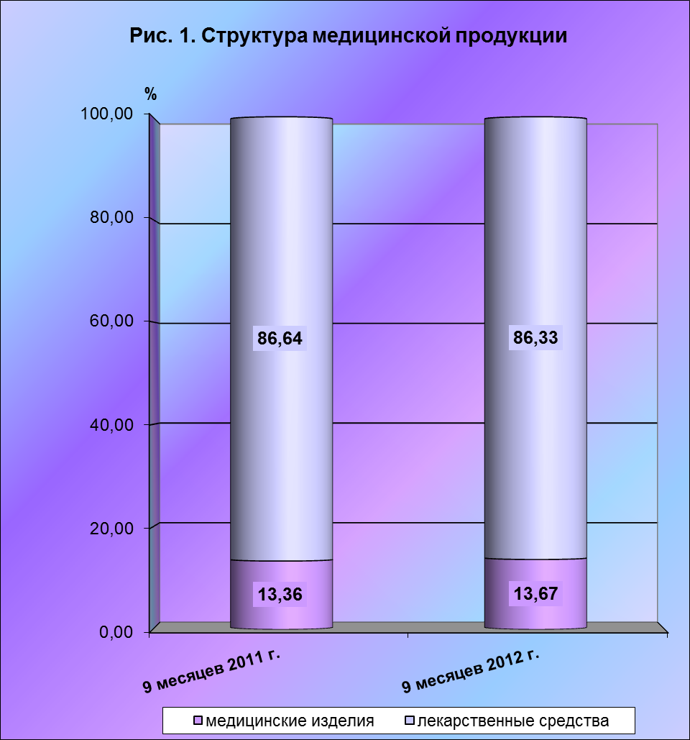

Рис. 2. Динамика структуры выпуска ЛС предприятиями ХФП по подотраслям | 9 месяцев
 | 2011 г. | 2011 г.
предприятия, выпускающие лекарственные средства | 90,38 | 91,84
предприятия, выпускающие иммунобиологические препараты | 6,89 | 5,86
фармацевтические фабрики | 2,73 | 2,30
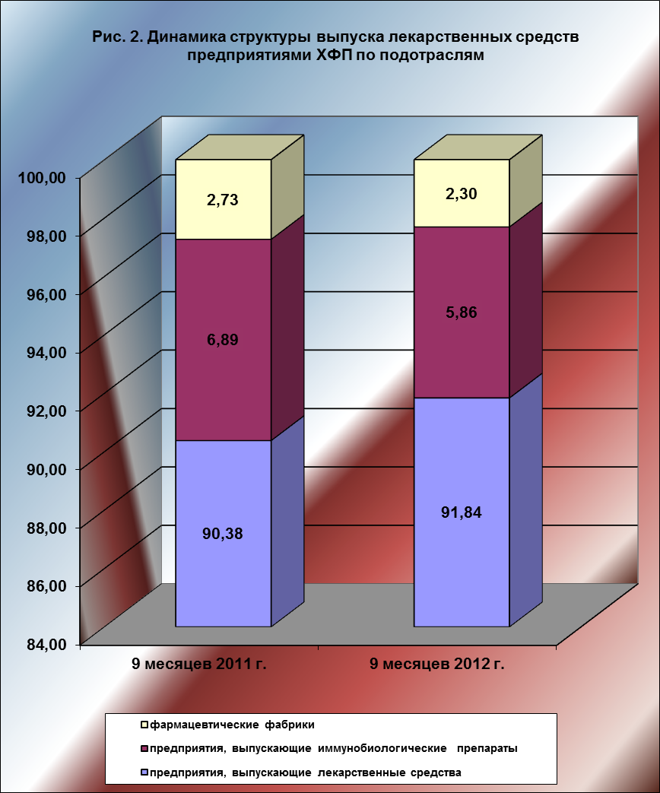

Рис. 3. Доля федеральных округов России в объеме выпуска ЛС
Наименование федеральных округов | Уд. вес от общего  объема, %
Центральный | 46,29
Северо-Западный | 5,39
Южный | 0,55
Северо-Кавказский | 2,19
Приволжский | 29,39
Уральский | 5,62
Сибирский | 9,45
Дальневосточный | 1,13
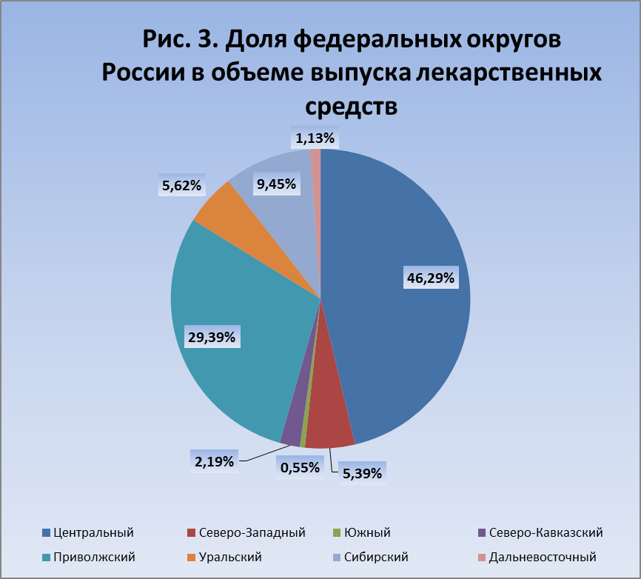

Рис. 4. Доля 10 крупнейших производителей в
объеме производства лексредств по России
ОАО «Фармстандарт» (г. Москва) | 25,43
ООО КРКА-РУС (Московская обл.) | 6,69
ШТАДА СНГ (г. Москва) | 5,80
ОАО «Верофарм» (г. Москва) | 3,93
ОАО «Валента Фармацевтика» (Московская обл.) | 3,82
ОАО «Акрихин» (пос. Старая Купавна) | 3,41
ФГУП НПО "Микроген" МЗ РФ (г. Москва) | 3,30
ЗАО «ФАРМ-ЦЕНТР» (г. Москва) | 2,87
Ф-л ООО НПФ "МАТЕРИА МЕДИКА ХОЛДИНГ" (Челябинская область) | 1,84
ООО "НТФФ "Полисан" (С.-Петербург) | 1,58
Прочие | 41,33
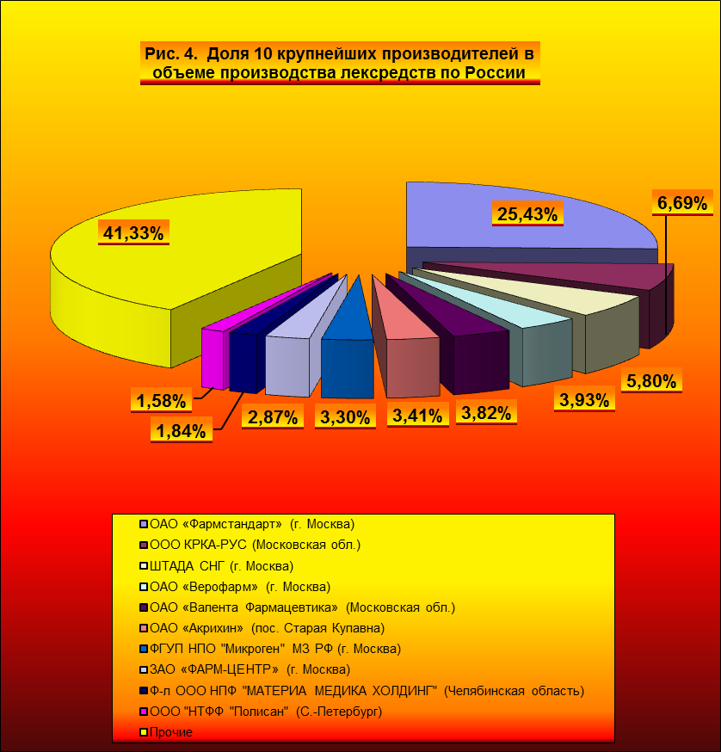

Таблица 3. Производство основных фармакотерапевтических групп ЛС
№ | Наименование групп | Ед. изм. | Объем выпуска |  |  | Прирост/спад,%
№ | Наименование групп | Ед. изм. | 9 месяцев |  |  | Прирост/спад,%
№ | Наименование групп | Ед. изм. | 2011 г. | 2011 г. |  | Прирост/спад,%
1. | Препараты для лечения сердечно-сосудистых заболеваний:
 | - в упаковках | млн. шт. | 234,661 | 280,056 |  | 19,3
 | - в ампулах | млн. шт. | 221,157 | 190,489 |  | -13,9
2. | Препараты для лечения онкологических заболеваний:
 | - в упаковках | млн. шт. | 6,524 | 6,563 |  | 0,6
 | - во флаконах | млн. шт. | 1,346 | 2,734 |  | 103,1
3. | Препараты для лечения психоневрологических заболеваний:
 | - в упаковках | млн. шт. | 71,720 | 88,790 |  | 23,8
 | - в ампулах | млн. шт. | 65,728 | 53,909 |  | -18,0
4. | Болеутоляющие, жаропонижающие и противовоспалительные средства:
 | - в упаковках | млн. шт. | 583,696 | 528,632 |  | -9,4
 | - в ампулах | млн. шт. | 289,798 | 269,571 |  | -7,0
5. | Кровезаменители и другие плазмозамещающие средства:
 | - в упаковках | млн. шт. | 45,873 | 39,441 |  | -14,0
 | - в ампулах | млн. шт. | 28,218 | 33,727 |  | 19,5
6. | Противотуберкулезные препараты:
 | - в упаковках | млн. шт. | 11,328 | 8,062 |  | -28,8
 | - в ампулах | млн. шт. | 6,162 | 5,954 |  | -3,4
7. | Препараты для лечения сахарного диабета в упаковках | млн. шт. | 4,044 | 6,936 |  | 71,5
8. | Препараты для лечения дисбактериоза | млн. доз | 347,612 | 344,664 |  | -0,8
9. | Противоастматические и антигистаминные препараты:
 | - в упаковках | млн. шт. | 20,592 | 19,739 |  | -4,1
 | - в ампулах | млн. шт. | 9,868 | 20,113 |  | 103,8
10. | Препараты для наркоза и местной анестезии:
 | - в упаковках | млн. шт. | 4,445 | 3,103 |  | -30,2
 | - в ампулах | млн. шт. | 100,299 | 58,796 |  | -41,4
11. | Препараты для лечения глазных заболеваний в упаковках | млн. шт. | 38,217 | 40,186 |  | 5,2
12. | Препараты, применяемые в акушерской и гинекологической практике:
 | - в упаковках | млн. шт. | 9,576 | 14,293 |  | 49,3
 | - в ампулах | млн. шт. | 13,916 | 8,473 |  | -39,1
13. | Препараты для лечения болезней эндокринной системы, органов пищеварения и др. заболеваний:
 | - в упаковках | млн. шт. | 317,355 | 306,615 |  | -3,4
 | - в ампулах | млн. шт. | 86,989 | 95,058 |  | 9,3
14. | Витаминные препараты:
 | - в упаковках | млн. шт. | 142,323 | 146,496 |  | 2,9
 | - в ампулах | млн. шт. | 217,789 | 176,583 |  | -18,9
15. | Средства лекарственные, содержащие пенициллин или прочие антибиотики:
 | - в упаковках | млн. шт. | 74,638 | 74,305 |  | -0,4
 | - в ампулах | млн. шт. | 16,308 | 9,877 |  | -39,4
 | - во флаконах | млн. шт. | 333,262 | 265,949 |  | -20,2
 | Источник: Росстат

Рис. 5. Структура производства отдельных видов фармакотерапевтических групп в упаковках
Препараты для лечения сердечно-сосудистых заболеваний | 17,92
Препараты для лечения онкологических заболеваний | 0,42
Препараты для лечения психоневрологических заболеваний | 5,68
Болеутоляющие, жаропонижающие и противовоспалительные средства | 33,82
Кровезаменители и другие плазмозамещающие средства | 2,52
Противотуберкулезные препараты | 0,52
Препараты для лечения сахарного диабета | 0,44
Противоастматические и антигистаминные препараты | 1,26
Препараты для наркоза и местной анестезии | 0,20
Препараты для лечения глазных заболеваний | 2,57
Препараты, применяемые в акушерской и гинекологической практике | 0,91
Препараты для лечения эндокринной системы, органов пищеварения и др. заболеваний | 19,61
Витаминные препараты | 9,37
Средства лекарственнные, содержащие пенициллин или прочие антибиотики | 4,75
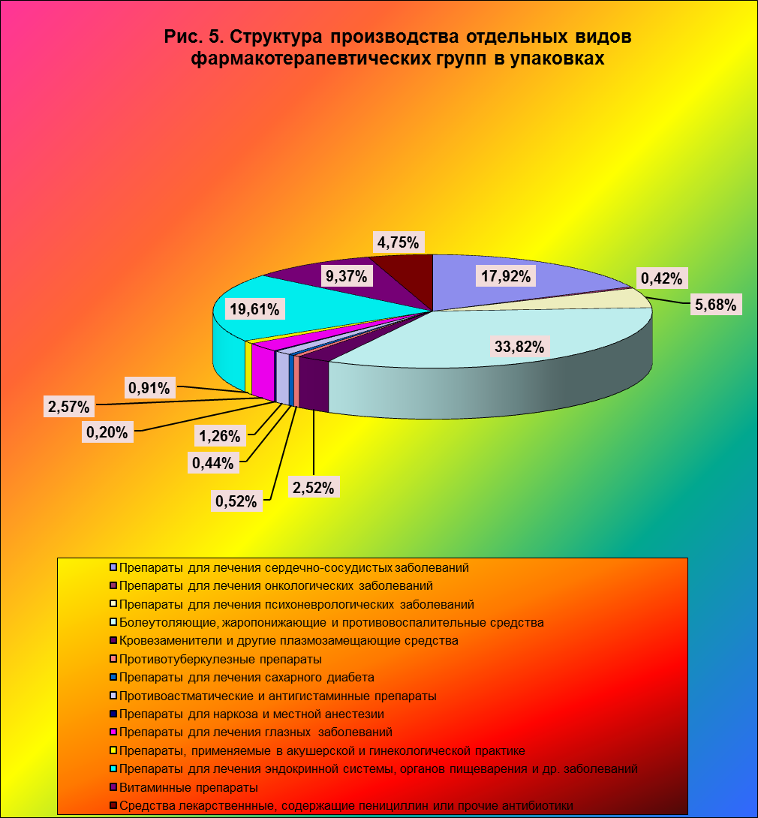
Рис. 6. Структура производства отдельных видов фармакотерапевтических групп в ампулах
Препараты для лечения сердечно-сосудистых заболеваний | 20,65
Препараты для лечения психоневрологических заболеваний | 5,84
Болеутоляющие, жаропонижающие и противовоспалительные средства | 29,22
Кровезаменители и другие плазмозамещающие средства | 3,66
Противотуберкулезные препараты | 0,65
Противоастматические и антигистаминные препараты | 2,18
Препараты для наркоза и местной анестезии | 6,37
Препараты, применяемые в акушерской и гинекологической практике | 0,92
Препараты для лечения эндокринной системы, органов пищеварения и др. заболеваний | 10,30
Витаминные препараты | 19,14
Средства лекарственнные, содержащие пенициллин или прочие антибиотики | 1,07
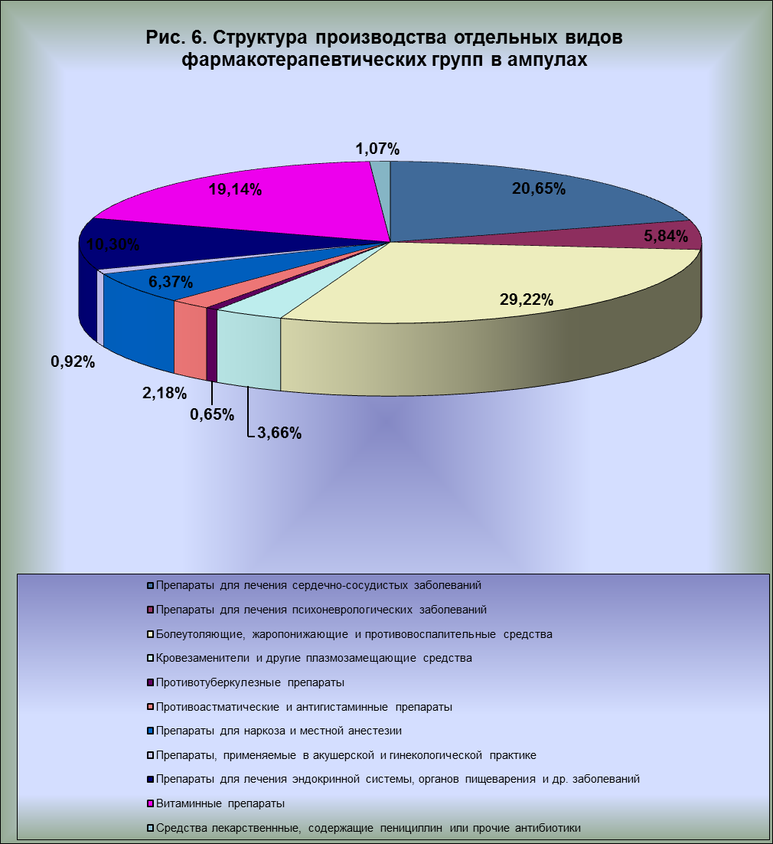

Таблица 4. Производство отдельных видов медицинской продукции предприятиями фармацевтической промышленности
№ | Наименование видов медицинской продукции | Ед. изм. | Объем выпуска |  | Прирост/спад,%
№ | Наименование видов медицинской продукции | Ед. изм. | 9 месяцев |  | Прирост/спад,%
№ | Наименование видов медицинской продукции | Ед. изм. | 2011 г. | 2011 г. | Прирост/спад,%
1 | Провитамины, витамины и их производные | т | 256,300 | 130,800 | -49,0
2 | Гормоны, их производные; прочие стероиды, используемые преимущественно как гормоны | т | 0,000 | 0,000 | 0,0
3 | Гликозиды, алкалоиды растительного происхождения, их соли, эфиры простые и сложные и прочие производные | т | 10,300 | 10,700 | 3,9
4 | Антибиотики | т | 52,100 | 50,600 | -2,9
5 | Железы и прочие органы; их экстракты и прочие вещества человеческого или животного происхождения, не включенные в другие группировки | т | 613,251 | 707,658 | 15,4
6 | Материалы клейкие перевязочные и аналогичные материалы, имеющие липкую поверхность, пропитанные или покрытые лекарственными средствами или расфасованные в формы или упаковки для розничной продажи | Млн. упак. | 261,557 | 257,223 | -1,7
7 | Вата, марля и аналогичные изделия, пропитанные или покрытые лекарственными средствами или расфасованные в формы или упаковки для розничной продажи | Млн. упак. | 147,366 | 153,322 | 4,0
8 | Изделия стерильные одноразовые хирургические специальные из нетканых материалов для защиты пациента и медицинского персонала | Млн. упак. | 10,968 | 12,488 | 13,9
9 | Материалы хирургические стерильные для соединения тканей | Тыс. упак. | 1136,000 | 1194,000 | 5,1
10 | Ткани адгезивные стерильные, ламинария, средства кровоостанавливающие (гемостатики) | Тыс. упак. | 719,800 | 727,000 | 1,0
11 | Аптечки и сумки санитарные для оказания первой помощи | Тыс.шт. | 3140,600 | 2033,200 | -35,3
12 | Средства лекарственные, содержащие гормоны, но не содержащие антибиотиков:
 | - в упаковках | млн. шт. | 15,302 | 9,544 | -37,6
 | - в ампулах | млн. шт. | 3,246 | 4,038 | 24,4
 | - во флаконах | млн. шт. | 26,896 | 25,724 | -4,4
13 | Средства лекарственные, содержащие алкалоиды или их производные, но не содержащие гормонов или антибиотиков; прочие лекарственные средства:
 | - в упаковках | млн. шт. | 1180,865 | 1135,707 | -3,8
 | - в ампулах | млн. шт. | 409,712 | 366,978 | -10,4
14 | Сыворотки и вакцины иммунные:
 | - в дозах | млн. шт. | 11550,055 | 11445,179 | -0,9
 | - в упаковках | млн. шт. | 11,368 | 8,838 | -22,3
 | - в ампулах | млн. шт. | 33,647 | 10,938 | -67,5
 | Источник: Росстат

